Dobrý den paní ...........,
„Akceptujeme Vaši objednávku č. 107 ze dne 21.10.2022 na toaletní mýdla v hodnotě 2044,90 Kč s DPH, 1690,- Kč bez DPH, hodnota DPH = 354,90 Kč.
S pozdravem
..........​........ ​....​..........​......... ​.​.......​..................
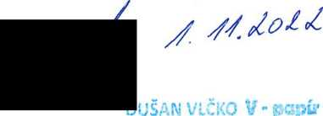
velkoobchod a maloobchod
Provo?ovr>a - <103 01. Dean 3, io?.ÚHkA p.č. 671/1
IČ-.8Ó717502 DIČ: CZ730Ó102375
Tel./lax: 4l2 518 465

